Сабақ жоспары
ҚМЖ қазақстан тарихы  Ұзақ мерзімді жоспардың тарауы:  Кеңестік Қазақстанның мәдениеті: білім мен ғылым | Мектеп: «Қопа жалпы орта білім беретін мектебі» КММ  Мұғалім аты-жөні: Куштаева Зада Есентасқызы
Күні: 21.06.2019ж  Сыныбы: 8 | Қатысқаны: Қатыспағаны:
Сабақтың тақырыбы: | Қаныш Сәтбаев жан-жақты ғылым
Зерттеу сұрағы: | Қаныш Сәтбаевтың феномені неде?
Оқу мақсаттары: | 8.2.3.4 Қаныш Сәтбаевтың Қазақстан өнеркәсібі мен ғылымын дамытудағы рөліне баға беру
Сабақтың мақсаттары: | Барлық оқушылар: Қ.Сәтбаевтың ғылымға қосқан үлесін, ғылыми еңбектерін талдайды және бағалайды.  Көптеген оқушылар: Ғалымның Қазақстан өнеркәсібін дамытуға қосқан үлесін талдайды.  Кейбір оқушылар: Қ.Сәтбаевтің ашқан кен орындарын және орналасқан жерлерін дәлелдейді.
Бағалау критерийі: | • Қ.Сәтбаевтың ғылымға қосқан үлесін, ғылыми еңбектерін талдайды, бағалайды.  • Қ.Сәтбаевтың Қазақстан өнеркәсібін дамытуға қосқан үлесін геологиялық деректер арқылы анықтайды.  • Қаныш Сәтбаевтың ашқан кен орындарының аймақтарын кескін картаға түсіреді.
Тілдік мақсаттар: | Пәнге тән лексика мен терминалогия:  • феномен  • геология  • академия  - Тірек сөздер арқылы Қ.Сәтбаевтың еңбектеріне тірек сызба құрастырады (жазылым дағдысы)  - Қ.Сәтбаевтың тарихта қалдырған еңбектерін айтады (айтылым дағдысы)  - Қ.Сәтбаевтың атқарған қызметі туралы мәтін жұмысын жасайды (оқылым дағдысы)  Диолог және жазылым үшін қажетті сөз тіркестер  Менің ойымша...., мен оны былай түсіндіремін....., себебі....., оған мынандай дәлел келтіре аламын...., мәселенің шешеу жолдарын ұсынар болсам,...., қорыта келе,.......
Тарихи құндылықтар: | «Мәңгілік Ел» идеясы аясында оқушылардың патриоттық сезімін ояту және тұлғаға кұрмет көрсету.
Пәнаралық байланыс: | География, әдебиет
Тарихи концепті: | Маңыздылық
Алдыңғы білім: | ХХғ 20-30 жылдарындағы білім беру жүйесі мен ғылым саласындағы жетістіктері мен кемшіліктерін біледі.
Сабақтың барысы:

Жоспар
Жоспарланған уақыт | Жоспарланған жаттығулар |  | Ресурстар
Басталуы | Ұйымдастыру кезеңі Оқушылармен сәлемдесіп, түгендеп,  сабаққа даярлау.  Сыныпта жағымды ахуал туғызу  Топтастыру:    «Ойлан – жұптас - бөліс» әдісі Оқушыларды  1-топ: сары кәмпит  2-топ: көк кәмпит  3-топ: қызыл кәмпит |  | Призентация  Плакаттар  Фломастерлер
Ортасы | Сергіту сәті: «Қара жорға» биі  БК. Қ.Сәтбаевтың ғылымға қосқан үлесін, ғылыми еңбектерін талдайды, бағалайды.  Қ.Сәтбаевтың Қазақстан өнеркәсібін дамытуға қосқан үлесін геологиялық деректер арқылы анықтайды.  1-тапсырма: Қ.Сәтбаевтың атқарған қызметі туралы  портрет жасайды.  «Көршіңмен кеңес» әдісі- оқушылардың жұптасып, ойлау қабілеттерін  сыни тұрғыда дамыту.  Дескриптор:  - Қ.Сәтбаевтың ғылымға қосқан үлесін талдайды.  - Ғылыми еңбектерін талдайды.  - Ғылыми еңбектерін маныздылығын анықтайды.  - Ғалымның Қазақстан өнеркәсібін дамытуға қосқан үлесін талдайды.  ҚБ: Мұғалімнің мадақтауы: жарайсың, өте жақы, талпын  т.б мадақтаулар  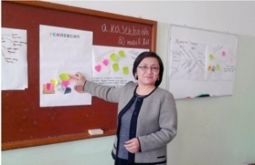  2-тапсырма: Қ.Сәтбаевтың Қазақстан өнеркәсібін дамытуға  қосқан үлесін геологиялық деректер арқылы анықтайды  Оқушылар топпен бірлесіп терминдерге  анықтама жасайды.  «Тақырыптық түйінді сөз» әдісі арқылы оқушылар топтасып, ойлау қабілетін арттырады.  Дескриптор: • Феномен ұғымын анықтайды  • Минерология ұғымын анықтайды  • Геология ұғымын анықтайды  • Академия ұғымын анықтайды  ҚБ: «Жетон жинау» «Жетон» арқылы әр топ  жетон қанша алғанына қарай ұпай  жинайды  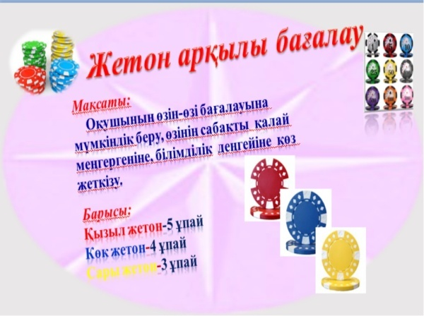  3-тапсырма: Қаныш Сәтбаевтың ашқан кен  орындарының аймақтарын кескін картаға түсіреді.  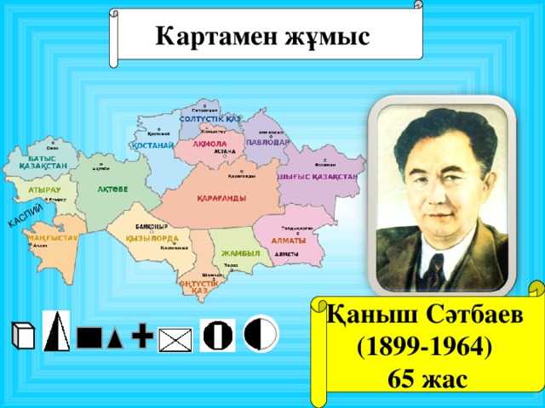  «Ойлан тап» әдісі – оқушылар есте сақтау қабілетін дамытады  және картамен жұмыс жасайды  Дескриптор: Қ.Сәтбаевтың ашқан кен  орындарын оқушылар картаның Жезқазған кен  металлургия комбинатын, Қарағанды мен Балқаш  металлургия зауыттарын т.б өңірлерді көрсетеді.  ҚБ: « Бес жұлдыз» арқылы бағалау яғни оқушылар  жұлдызша жинайды  
Аяқталуы | Кері байланыс  Рефлексия «Табыс ағашы» әдісі  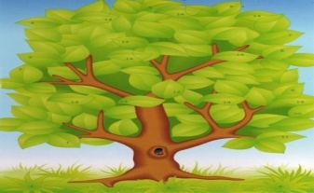  Жасыл алма – «Сабақ өте ұнады, толық түсіндім»  Сары алма – «Маған әлі де түсініксіздеу»  Қызыл алма – «Сабақты мүлдем түсінбедім»  Үйге тапсырма: «Мен білетін Қаныш Сәтбаев» тақырыбына эссе жазады
Қосымша ақпарат

Саралау - Сіз қосымша көмек көрсетуді қалай жоспарлайсыз? Қабілеті жоғары оқушыларға қандай міндет қоюды жоспарлайсыз? |  | Бағалау – Сіз оқушылардың материалды игеру деңгейін қалай тексеруді жоспарлап отырсыз?  Әр бір оқушының әрекетін,топтық жұмысқа қосқан үлесін қадағалау, критерий бойынша бағалау  «Тоғыз құмалақ» ойынында жинақтаған құмалақтарды санау арқылы оқушылар бағаланады | Денсаулық және  қауіпсіздік  техникасын сақтау  АКТ-ны қолдану  барысында техника  қауіпсіздік ережесін  пайдалану
Сабақ бойынша рефлексия
Сабақтың оқу мақсаты шынайы ма?
Бүгін оқушылар не білді?
Сыныптағы ахуал қандай болды?
Мен орындаған саралау шаралары тиімді болды ма?
Мен бүкіл уақыт ішінде үлгердім бе?
Мен өз жоспарыма қандай түзетулер енгіздім және неліктен?
Қорытынды бағамдау
Қандай екі нәрсе табысты болды (оқытуды да, оқуды да ескеріңіз)?
1.
2.
Қандай екі нәрсе сабақты жақсарта алады (оқытуды да, оқуды да ескеріңіз)?
1.
2.
Сабақ барысында сынып немесе жекелеген оқушылардың жетістіктері/қиындықтары туралы не білдім? Менің келесі сабағымды жетілдіруге не көмектеседі, неге көңіл бөлу керек?
1.
2.

